2017年浙江省杭州市中考科学试卷
一、选择题（本大题共60分，每小题3分。每小题只有一个选项符合题意）[来源:学|科|网Z|X|X|K]
1、（2017•杭州）2017年5月，中科院、国家语委和全国科技名词委正式定名118号元素为 ，其部分信息如图所示。则下列有关 的说法正确的是（ ）
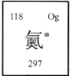
A、元素符号为Og
B、相对原子质量为118
C、原子的核电荷数为179
D、原子的核外电子数为297

2、（2017•杭州）工业上可用如下反应制取金属钡：2Al+4BaO 3Ba↑+Ba (AlO₂)₂。则下列说法正确的是（ ）
A、反应物铝能被吸引
B、生成物Ba (AlO₂)₂属于氧化物
C、反应前后铝元素的化合价发生改变
D、该反应属于复分解反应

3、（2017•杭州）下图六种动物分成甲、乙两类的分类依据是（ ）
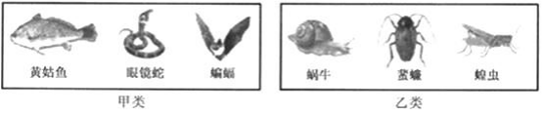
A、水生还是陆生
B、是否胎生哺乳
C、体温是否恒定
D、是否具有脊椎骨

4、（2017•杭州）如图是一些在显微镜下看到的不同的细胞，这些细胞（ ）
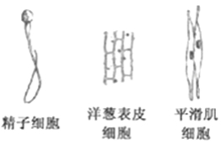
A、都来自于同种生物
B、都能分裂、生长形成器官
C、都具有细胞核、细胞质、细胞膜
D、虽然形状不同，但都属于同一组织

5、（2017•杭州）如图是一初中（科学）课本，下列对此课本的估测值与真实值接近的是（ ）
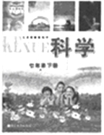
A、长度约为26厘米
B、质量约为2千克
C、重力约为0.2牛
D、平放时对桌面压强约为2帕

6、（2017•杭州）下列初中科学实验中，需要使用0.9%的生理盐水作为试剂的是（ ）
A、观察菜豆种子的结构
B、观察小金鱼鳍内的血液流动
C、制作洋葱表皮细胞临时装片
D、制作人体口腔上皮细胞临时装片

7、（2017•杭州）根据生物体的结构与功能相适应的观点，下列关于人体的说法不正确的是（ ）
A、心脏的心房和心室之间有房室瓣，防止血液倒流回心房
B、肾小管壁薄且周围缠绕着大量的毛细血管，利于血液滤过形成原尿
C、小肠内有胰液、肠液、胆汁等多种消化液，利于消化营养物质
D、肺泡壁和毛细血管壁都由一层上皮细胞构成，利于进行气体交换

8、（2017•杭州）研究植物的向性时，小金设计了如图实验：在一个广口瓶里放一些湿棉花，将浸泡过的蚕豆种子摆放在瓶壁和湿棉花之间。将玻璃瓶放在温暖的地方，并保持湿润，放置几天，待种子长出芽和根后，将玻璃瓶横着放置1－2天。观察种子芽和根的生长变化情况。下列关于该实验的分析正确的是（ ）
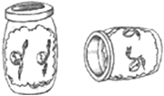
A、本实验的目的是研究蚕豆种子的向光性
B、用浸泡过的蚕豆种子做实验，有利于蚕豆种子的萌发
C、该实验主要通过比较芽与根生长的长度得出结论
D、该实验证明了生长素能促进芽与根的生长

9、（2017•杭州）1864年凡尔纳的小说《地心游记》激起了人们对地球内部结构的想象。假如有一天你真的能在地面乘坐某一工具通向地心，由地面直达地心的旅程中，将依次穿过的圈层是（ ）
A、地核－地幔－地壳
B、地幔－地核－地壳
C、地壳－地幔－地核
D、地壳－地核－地幔

10、（2017•杭州）小金在做电解水实验时，先在水中加入少量含酚酞的硫酸钠溶液（硫酸钠溶液呈中性），再通直流电一段时间，现象如图所示。则下列说法正确的是（ ）
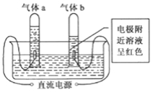
A、用燃着的木条检验气体a，发现木条上火焰熄灭
B、在酒精灯火焰上检验气体b，气体b不能燃烧
C、与电源负极相连的电极附近的溶液中存在大量OH－
D、在此反应中化学能转化为电能

11、（2017•杭州）如图所示装置，在水平拉力F的作用下，物体M沿水平地面做匀速直线运动，已知弹簧秤读数为10牛，物体M的运动速度为1米/秒（若不计滑轮与绳子质量、绳子与滑轮间的摩擦、滑轮与轴间的摩擦）。那么在此过程中（ ）
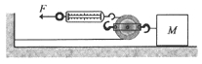
A、物体M与地面间的摩擦力为5牛
B、物体M与地面间的摩擦力为10牛
C、水平拉力F做功的功率为20瓦
D、1秒内滑轮对物体M做功为10焦

12、（2017•杭州）2008年美国和加拿大科学家发现了大约距今42亿年的古老岩石。这一发现最有可能成为下列哪一观点的证据（ ）
A、宇宙诞生于距今137亿年前
B、地球的年龄为46亿年
C、距今2亿年前大陆发生了漂移
D、距今6500万年前哺乳类动物开始繁盛

13、（2017•杭州）硫酸镁在工农业以及医疗上有广泛应用，其溶解度如下表所示。则下列说法正确的是（ ）
温度/℃ | 10 | 30 | 50 | 70 | 90
溶解度/g | 27.3 | 39.3 | 49.0 | 54.1 | 51.1
A、硫酸镁的溶解度随温度升高而增大
B、10℃时，27.7克硫酸镁和72.3克水可配制成质量分数为27.7%的硫酸镁溶液
C、50℃时，100克硫酸镁饱和溶液中溶质和溶剂的质量比为49：100
D、70℃时的硫酸镁饱和溶液升温至90℃，溶液的溶质质量分数增大

14、（2017•杭州）将一高温物体与一低温物体接触达到相同温度（两物体与外界没有热量交换）。则有（ ）
A、高温物体放出的热量一定大于低温物体吸收的热量
B、高温物体放出的热量一定等于低温物体吸收的热量
C、高温物体降低的温度一定大于低温物体升高的温度
D、高温物体降低的温度一定等于低温物体升高的温度

15、（2017•杭州）如图所示，木块沿斜面从顶端匀速下滑的过程中，木块的( )
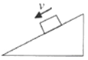
A、重力势能减小，动能增大
B、重力势能减小，机械能减小
C、动能不变，机械能不变
D、重力势能不变，机械能减小

16、（2017•杭州）向氢氧化钠溶液中滴加稀盐酸至恰好完全反应，反应前后溶液中存在的离子种类如图所示 （其中表示不同离子）。则下列说法正确的是（ ）
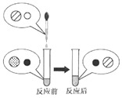
A、表示氯离子
B、表示钠离子
C、可用适量硝酸银溶液和足量稀硝酸进行检验
D、此反应的实质是 结合成水分子

17、（2017•杭州）如图，汽油机处于工作过程中的某个冲程，对此冲程下列叙述正确的是（ ）
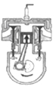
A、压缩冲程，机械能转化为内能
B、压缩冲程，内能转化为机械能
C、做功冲程，机械能转化为内能
D、做功冲程，内能转化为机械能

18、（2017•杭州）如图，甲、乙、丙三个质量和底面积均相同的容器，若容器中都装入等量的水（水不溢出），三个容器底部受到水的压强（ ）
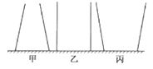
A、甲最大
B、乙最大
C、丙最大
D、一样大

[来源:Z|xx|k.Com]
19、（2017•杭州）在试管中放入一根镁条（已除去氧化膜），往其中加入硝酸银溶液至浸没镁条，观察到如下现象：
①镁条表面迅速覆盖一层疏松的固体物质，经检验发现生成的固体物质中单质银；
②镁条表面 有明显的气泡现象，经检验发现气泡中有氢气。
对于上述实验现象的分析错误的是（ ）
A、镁能从硝酸银溶液中置换出银
B、镁跟硝酸银溶液反应会生成氢气
C、镁投入硝酸银溶液中只发生2AgNO₃+Mg=Mg(NO₃)₂+2Ag
D、根据该实验可判断镁比银化学活动性强

20、（2017•杭州）下列观察仪器的选择与观测范围相匹配的是（ ）
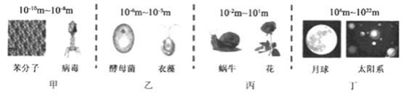
A、天文望远镜适于观察甲区间的物体
B、光学显微镜适于观察乙区间的物体
C、电子显微镜适于观察丙区间的物体
D、放大镜适于观察丁区间的物体

二、填空题（本大题共26分）
21、（2017•杭州）呼吸道感染、皮肤烧伤等都容易发热，发热是人体抵抗疾病的一种生理性防御反应。发热时，体内白细胞数量增多，代谢速度加快，有利于身体战胜疾病。但持续高烧是有危险的，甚至可能危及生命。
(1)正常人体产热与散热保持动态平衡时，体温一般维持在________℃左右。这个动态平衡的调节过程受人体脑干的________控制。
(2)皮肤烧伤易感染主要是因为人体免疫系统中的________功能大幅度降低，病原体大量入侵体内。（选填“特异性免疫”、“非特异性免疫”或“人工免疫”）
(3)根据有关酶的知识，简述持续高烧带来的危害。________。

22、（2017•杭州）阅读下列材料，回答相关问题：
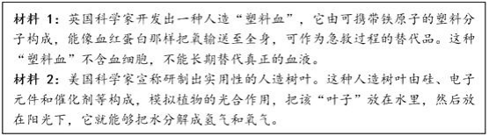
(1)血红蛋白能在人体内运输氧，是因为它具有________的特性。材料1中的人造“塑料血”要完全替代人体血液，除了能运输氧之外，还应具有哪些功能？ ________（写出1点即可）
(2)分别从原料与产物角度比较人造树叶的工作原理与植物光合作用的异同点。________ [来源:Zxxk.Com]

23、（2017•杭州）测定BaCl₂·xH₂O中结晶水数目的过程如图所示：
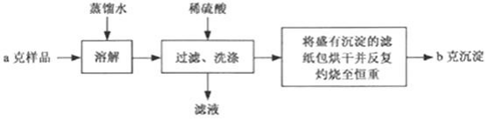
(1)写出此过程中生成沉淀的化学方程式________。
(2)燃烧过程中，如果空气不充足和温度过高，会有部分沉淀物质转化为BaS，这会使x的测定结果________（选填“偏低”、“偏高”或“不变”）。

24、（2017•杭州）小金通过图示装置验证CO₂能与NaOH发生化学反应。推注射器活塞向充满CO₂的集气瓶中注入过量20%的NaOH溶液，振荡集气瓶后打开止水夹。
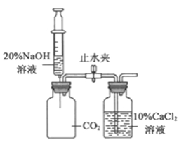
(1)打开止水夹后观察到的现象是________。
(2)反应后将集气瓶中混合物过滤，所得溶液中除CaCl₂外，还存在的溶质有________。

25、（2017•杭州）小金对太空中的星球比较感兴趣，他从网上查得：甲、乙两个星球表面上物体的重力（G）与其质量（m）的关系如图。从图中信息可知，相同质量的物体在甲星球表面上的重力________其在乙星球表面上的重力（选填“大于”、“等于”或“小于”）；据图可得甲星球表面上物体的重力G与其质量
m的关系式是________。
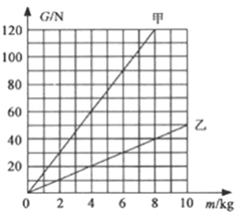

26、（2017•杭州）小金将长为0.6米、质量可忽略不计的木棒搁在肩上，棒的后端A挂一个40牛的物体，肩上支点O离后端A为0.2米，他用手压住前端B使木棒保持水平平衡，如图所示。小金的质量为50千克，则此时手压木棒的力大小为________牛，肩对木棒的支持力大小为________牛，人对地面的压力大小为________牛（g=10牛/千克）。
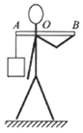

三、实验探究题（本大题共42分）
27、（2017•杭州）植物种子的萌发受许多因素的影响。研究人员在人工气候培养室（温度、湿度可调控）的适宜条件下进行了某品种玉米种子的萌发研究。各组种子7天后的萌发率数据如下表：
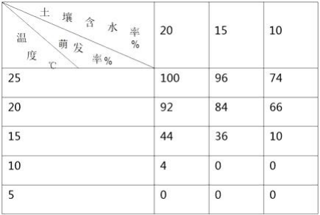
(1)根据上表你能得出哪些结论？________（写出2条结论即可）
(2)除了土壤含水量与温度之外，影响玉米种子萌发的环境因素还有________。
(3)设计实验探究：土壤含水量为15%时，该玉米种子在25℃－30℃温度区间内种子的萌发率与温度之间的关系。（写出简要的实验思路）

28、（2017•杭州）小金进行如图所示实验来验证质量守恒定律。在实验中用电子天平和量筒准确测量出表中m₁、m₂、m₃、m₄和V。（实验中操作正确，O₂的密度为ρg/cm³）
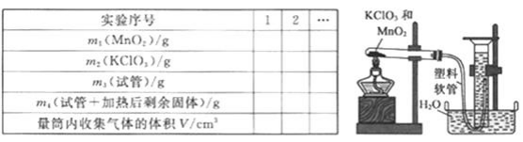
(1)装置中试管口略向下倾斜的原因是________。
(2)根据质量守恒定律，m₁、m₂、m₃、m₄、V和ρ之间存在的等量关系为________。
(3)每次实验结束后，小金在拆卸装置时总能闻到刺激性气味。他将加热后剩余固体中的MnO₂分离并测量其质量，发现总小于加热前MnO₂的质量。查阅资料后发现，一般认为加热KClO₃和MnO₂混合物的反应过程如下：
第1步：2MnO₂+2KClO₃ 2KMnO₄+Cl₂↑+O₂↑
第2步：2KMnO₄ K₂MnO₄+MnO₂+ O₂↑
第3步：K₂MnO₄+ Cl₂ 2KCl+ MnO₂+ O₂↑
写出加热后剩余固体中MnO₂质量小于加热前MnO₂质量的原因________。 [来源:Z+xx+k.Com]

29、（2017•杭州）小金利用如图装置进行甲、乙对比实验，探究温度对CO和 Fe₂O₃反应的影响（固定装置略）
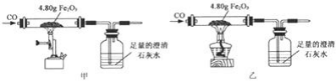
(1)从实验安全角度考虑，图示装置还应采取的改进措施是________。
(2)完全反应后，两组的生成物均为黑色粉末（纯净物），分别用两组生成物进行以下实验：
步骤 | 操作 | 甲组现象 | 乙组现象
1 | 称量黑色粉末质量/g | m₁ | m₂
2 | 取黑色粉末，用磁铁吸引 | 能被吸引 | 能被吸引
3 | 取黑色粉末，加入稀盐酸 | 全部溶解，有大量气泡 | 无明显现象
4 | 取黑色粉末，加入足量硫酸铜溶液 | 有红色物质生成 | 无明显现象
①甲组的黑色粉末与稀盐酸反应的化学方程式是________。
②小金查阅资料后发现Fe₃O₄在常温下不与稀盐酸、CuSO₄溶液反应，故猜想乙组的生成物为Fe₃O₄。他又发现m₂恰好________g，这可成为支持上述猜想的新证据。
(3)甲、乙两组实验说明温度对CO和Fe₂O₃反应有影响，且均体现出CO的________（填写化学性质）。

30、（2017•杭州）小金自学了电学，知道了欧姆定律。他想用实验来欧姆定律所表述的“通过导体的电流与这段导体两端的电压成正比”的结论，于是找了实验器材：电压表、电流表、电源、滑动变阻器、开关各一个，若干定值电阻、导线。请你利用这些器材帮他设计一个验证此结论的实验方案。
(1)画出实验的电路图；
(2)写出实验的步骤以及需要测量的物理量。

31、（2017•杭州）小金在实验室利用光具座研究凸透镜成像的规律。
(1)当小金将三个元件移动到图示位置时，光屏上出现了清晰的像。请你根据此现象回答下列问题：光屏上像的性质为________，并推算出焦距为________厘米。
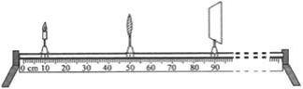
(2)保持蜡烛和凸透镜位置不变，小金换了个凸透镜继续实验，并使透镜光心、蜡烛焰心和光屏中心三者高度相同，但在透镜右侧无论怎样移动光屏都无法在屏上成像（光具座足够长），请你帮助小金分析产生此现象的原因________。

32、（2017•杭州）如图甲是研究植物蒸腾作用实验的示意图。
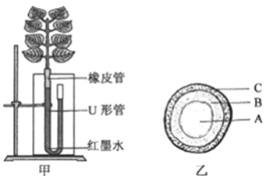
(1)该实验的关键在于保证装置的密封性，尤其是橡皮管与U形管连接处的密封性。实验中，判断此装置的密封性良好的依据是________。
(2)人们大多选用阔叶的法国梧桐的枝叶而不是松树的枝叶进行实验，其原因是________。
(3)实验结束后，在此茎的基部上方横切，观察到其中只有B部分呈红色，如图乙。那么图中的A是植物茎哪一部分结构？________。
(4)随着蒸腾作用的进行，植物体内的水不断发生________（填写物态变化名称），会吸收周围大气的热量。

四、解答题（本大题共32分）
33、（2017•杭州）如图是小金研究电动机转动是否对小灯泡的亮度有影响的电路图。开始小金先抓住转轴合上开关，观察小灯泡的亮度；接着放开转轴让电动机转动，继续观察小灯泡亮度的变化（已知：小灯泡的电阻为R，电动机线圈电阻为r，电源电压为U）。由此请你回答：
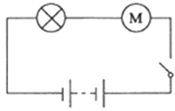
(1)在电动机未转动时，t时间内电流在电路中产生的热量为________（填写表达式）。
(2)在电动机转动时，电流所做的功________电流在电路中产生的热量（选填“大于”、“等于”或“小于”）。
(3)小金判断电动机转动后小灯泡会更亮，你认为小金的判断正确吗？并根据学过后知识给以解释。

34、（2017•杭州）小金学了浮力的知识后，想制造一台浮力秤。他将一段密度为0.5×10³千克/米³ ， 粗细均匀的木料，先进行不吸水处理，再将其竖立水中，如图所示。这段木料长为40厘米，横截面积为0.1米² ， 其上表面可以作为秤盘（g=10牛/千克），问：
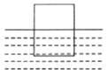
(1)质量为0的刻度线的位置在哪里？
(2)距离上表面10厘米处的刻度对应的质量为多少？

35、（2017•杭州）图甲为热敏电阻R和继电器组成的恒温箱的简单温控电路。继电器线圈的电阻为150欧。当线圈中电流大于或等于28毫安时，继电器的衔铁被吸合。为继电器线圈供电的电池的电压为6伏，
图中的“电源”是恒温箱加热器的电源。
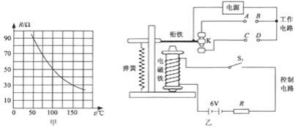
(1)从图甲中可得50℃时热敏电阻的阻值为________欧。
(2)恒温箱的加热器应接在A、B端还是C、D端？
(3)若恒温箱内的温度达到100℃时，通过计算分析恒温箱加热器是否处于工作状态？
(4)若在原控制电路中，串联接入一个可变电阻，当该电阻增大时，所控制的恒温箱内的最高温度将________（选填“变大”、“不变”或“变小”）。

36、（2017•杭州）在海底和冻土层存在着储量巨大的“天然气水合物”，具有良好开发和应用前景。有科学家开采得到一种天然气水合物样品，取95.6克样品放置在一密闭容器内，该样品迅速转化为甲烷气体（CH₄）
和水，将甲烷气体分离并完全燃烧，得到35.2克二氧化碳。求该天然气水合物样品中甲烷的质量分数。（精确到0.1%）

37、（2017•杭州）浙江省提出到2017年底要全面剿灭劣Ⅴ类水。某河流水质原为劣Ⅴ类，氨氮含量高，藻类等浮游植物占主导；经“食藻虫控藻引导水体生态修复”方法治理后得到改善，主要水质指标达Ⅲ～Ⅳ类，其治理过程如图甲，治理后存在的部分食物关系如图乙。
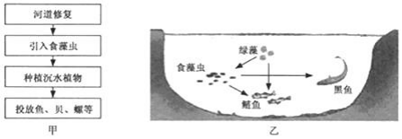
(1)河道修复包含“暴气充氧”和“活化底泥”等措施，底泥中的需氧微生物在氧气充足的情况下可将有机物 （C_{x}H_{y}O_{z}）分解为________等无机物；资料显示，溶解于水的氧气还能除去水体中的某些有害气体，如将H₂S 转化为S和H₂O，写出氧气除去H₂S 的化学方程式________。
(2)引入食藻虫，可减少藻类的数量，从而提高水体透明度；在河床上种植沉水植物，可利用其光合作用释放氧气，吸收底泥中的N、P，以改善水质。从生态系统的组成成分判断，引入的食藻虫属于________。
(3)最后还可适量投放鲢鱼、黑鱼等生物，从而提高该生态系统的________，写出生态系统中的一条食物链________。

